МБОУ «Лицей №9»

ОТКРЫТЫЙ УРОК

на тему:

"Права несовершеннолетних"

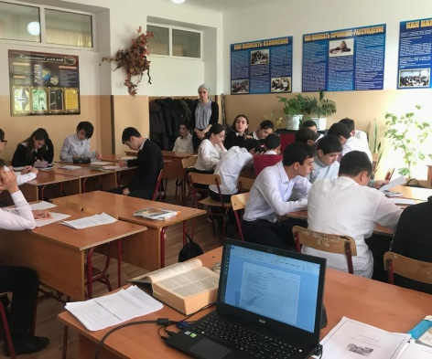


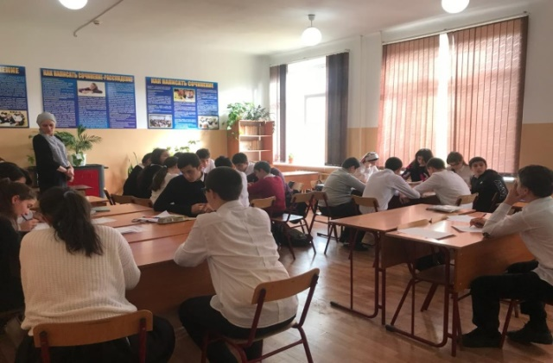

Класс 9²
Учитель: Хадисова А.М.

Махачкала,
2018г.

Урок по теме: "Права несовершеннолетних"

Цели урока:
Образовательные:
- познакомить учащихся с международными документами о правах ребёнка;
- познакомить учащихся с правами ребёнка, закреплёнными в Семейном кодексе РФ и Гражданском кодексе РФ.
Развивающие:
- развивать способность реализовывать свои права в повседневной жизни.
Воспитательные:
- воспитывать у учащихся осознанное отношение к своим правам и правам другого человека.
Основные вопросы урока:
- Права ребёнка, закреплённые в международных документах;
- Личные и имущественные права ребёнка.
Умения и навыки, отрабатываемые на уроке:
- Работать с текстом учебника, словарём (над основными понятиями темы) и документами (Конвенция о правах ребёнка, статьи СК РФ, ГК РФ).
- Составлять схемы (личные и имущественные права ребёнка, дееспособность несовершеннолетних).
- Выбирать главное и правильно формулировать выводы.
- Отстаивать свою точку зрения.
- Применять полученные знания на практике (выполнение практических заданий).
- Развивать творческие способности учащихся.
- Развивать коммуникативные умения и навыки в процессе урока.
Тип урока: изучение нового материала.
Основные понятия урока: декларация, конвенция.
Внутрипредметные связи: обращение к понятиям – государство, суд, прокуратура, дееспособность, договор, сделка.
Межпредметные связи: русский язык, история.
Оборудование: сокращённый вариант Конвенции о правах ребёнка, сокращённый вариант Всеобщей декларации прав человека, выборка статей СК РФ и ГК РФ (на каждую группу), подборка заданий по группам, алгоритм работы в группах.
Формы и методы работы на уроке: групповая форма, с использованием ролевых ситуаций, частично-поисковый метод, иллюстративный метод.
На доске: дата, тема, цели урока, понятия, эпиграф.
Счастье всего мира не стоит одной слезы на щеке невинного ребёнка.
Ф.М. Достоевский

Ход урока
I. Организационный момент.
II. Вступительное слово учителя.
Сообщение темы и определение задач урока.
Учитель: Ребята! Тема нашего урока – права несовершеннолетних. Вы знаете, о ком идёт речь? (Дети отвечают, учитель корректирует, если есть необходимость). Как вы думаете: является ли эта тема актуальной в наше время? Дети отвечают. (Да, так как растёт детская беспризорность, преступность, всё больше детей при живых родителях предоставлены сами себе, увеличивается и число детей беженцев из новых независимых государств, с каждым годом всё меньше процент новорожденных детей с заключением врача “здоров”). Учитель знакомит с целями урока. Цели на доске:
- Познакомится с международными документами о правах ребёнка.
- Познакомиться с правами ребёнка, закреплёнными в Конвенции о правах ребёнка, в Семейном кодексе РФ, Гражданском кодексе РФ.
Я бы хотела предложить в качестве эпиграфа к нашему уроку слова великого русского писателя-гуманиста – Фёдора Михайловича Достоевского: “Счастье всего мира не стоит одной слезы на щеке невинного ребёнка”. Как вы думаете, ребята, о чём хотел сказать нам писатель, какой смысл он вкладывает в эти строки?
Сегодня на уроке мы будем использовать групповую форму работы. Поэтому в конце урока у нас должно сложиться полное представление по следующим вопросам:
- Международные документы по правам ребёнка.
- Конвенция о правах ребёнка 1989 г.
- Основные права ребёнка, закреплённые в СК РФ и ГК РФ.
- Правоспособность и дееспособность несовершеннолетних.
III этап урока: Алгоритм работы в группе.
Каждая группа получит свой алгоритм работы и тему, которую должны изучить, обсудить и предоставить свою точку зрения по данному вопросу всему классу.
Алгоритм работы в группе.
- Все участвуют в обсуждении.
- Время работы в группе – 12 минут.
- Подготовка ответа на вопрос урока (соответственно своей теме).
- Составить план ответа, схему, таблицу (если есть необходимость).
- Ответить на практическое задание.
- Оценить работу каждого в группе.
- При знакомстве с новым материалом необходимые сведения записывать себе в тетрадь.
Критерии оценивания.
“5” – ответ полный, последовательный, логически выстроенный; речь лексически богатая, правильная; умение применить знания на практике.
“4” – полное владение содержанием вопроса, но есть небольшие недочёты, неточности; рассказ полный, но отсутствует логика (и т.д.).
“3” – ответ по образцу.

IV этап урока: Работа в группах.
Учитель: следит за работой групп, в случае необходимости оказывает помощь, направляет деятельность ребят, организует и контролирует деятельность учащихся.
Каждая группа по окончанию ответов может задать свои вопросы отвечающей группе и внести свои дополнения. Время работы в группах – 12 минут, время выступлений – 3-4 минуты.
V этап урока: Выступление групп.
VI этап урока: Закрепление нового материала (практическая работа по ситуациям).
Ситуации
1. Папа с мамой осуждали предстоящий летний отдых. Сначала они хотели поехать на море, но затем, подсчитав финансы, решили остаться на даче. Ирина, их дочь, со вздохом заметила, что дача, на которой она проводит всегда свои летние каникулы, ей изрядно надоела. Мать, косо взгляну на неё, сказала: “Помолчи, не доросла ещё”.
Оцените данную ситуацию с точки зрения закона.
2. Восьмиклассница Ирина (13 лет) получила ко дню рождения о дедушки и бабушки в подарок 100 рублей. Они хотели, чтобы их внучка купила в подарок то, что ей больше по душе. Ирина обрадовалась и сказала, что поскольку она очень любит музыку, то непременно на все деньги накупит аудиокассет.
Оцените данную ситуацию с точки зрения закона.
3. Мать пятнадцатилетнего Сергея потребовала, чтобы он всю свою зарплату отдавал ей, так как она лучше, чем он, сможет ею распорядиться.
Правомерно ли требование матери?
Подарки Александры и Владимира.
(конфликтная ситуация)
Саша и Володя были довольны новогодними подарками. Володя, как и хотел, получил в подарок новый магнитофон, сразу же поставил кассету с записью любимой группы. Саша тоже была рада – ей подарили гитару, и она наконец-то могла играть не только в любимом фан-клубе, спрашивая разрешение на гитару руководителя, но и дома. Саша немедленно стала наигрывать мелодию.
Сначала брат и сестра были очень довольны, но через некоторое время поняли, что одновременно пользоваться своими подарками они не смогут. Прекратив играть, Александра попросила Володю сделать перерыв в прослушивании и подпевании песен, записанных на кассете, и дать возможность поиграть ей на гитаре. Володя сказал, что её “бренчание” на “балалайке” не беспокоит, и он может усилить звук. Его ответ рассердил Александру, она стала перебирать в беспорядке струны гитары, не в такт подпевая какие-то отрывки из песен. Тогда Володя усилил звук магнитофона. Они стали состязаться друг с другом и устроили такой шум, что в комнату пришли родители.
Вопросы к ситуации:
- Как произошёл этот конфликт? Почему?
- Что чувствовали действующие лица?
- Счастливый ли был конец?
- Как это конфликт был предотвращён?
- Какие ещё могли быть варианты его завершения?
- Какие и чьи права были проигнорированы?
Выводы: Права одного человека кончаются там, где начинаются права другого человека.
Выход из конфликта – совместный поиск решения, которое учитывало бы права всех участников конфликта.
VII. Подведение итогов урока.
Рефлексия.
Сегодня на уроке мы познакомились с правами ребёнка, закреплёнными в международных документах о правах ребёнка, в Семейном и Гражданском кодексах.
Теперь каждый из Вас знает, какие права предоставляются ребёнку от рождения и какие приобретаются со временем, и какая доля ответственности и обязанностей возникает в связи с правоспособностью.
Почему нам удалось рассмотреть такой широкий спектр вопросов, связанных с нашей темой?
- Как мы это делали?
- Зачем мы это делали
- Достигли мы сегодня тех целей, которые перед собой ставили?
Мы правильно определили беспомощность, беззащитность маленького существа – ребёнка, но его духовный мир и защищённость очень важны для нас, так как он с детства закладывает в своём сознании тот образ поведения, с которым будет жить дальше, идти по дороге жизни. И мне хочется пожелать, чтобы вашим девизом стали слова древнегреческого философа Аристотеля: “Кто двигается вперёд в знании, но отстаёт в нравственности, тот больше идёт назад, чем вперёд”.
Дети, идите же только вперёд!
VIII. Домашнее задание.
Прошу вас сдать оценочные листы и запишите задание на дом:
Д/з: составить 5 тестовых вопросов по данной теме.

